**Git-Eclipse**

# Eclipse-git插件

Eclipse默认即集成Git

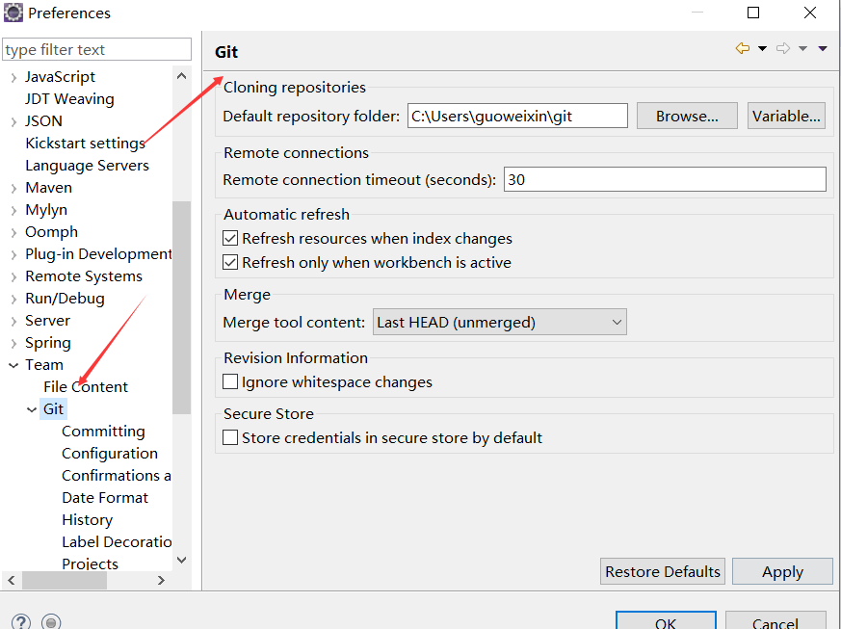

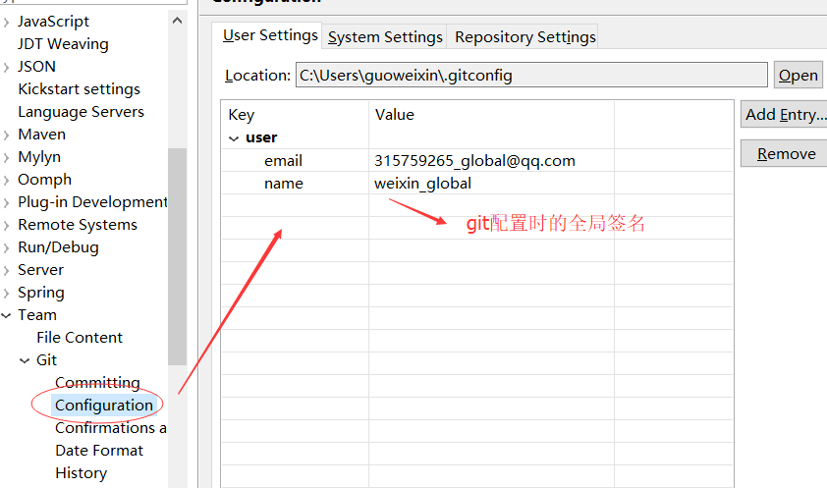

# Eclipse项目生成Git本地库

**项目—（右键）—Team—Share Project 🡪Git**

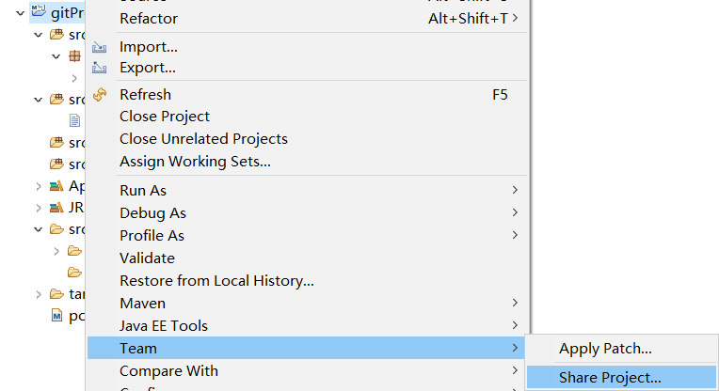

选择GIT

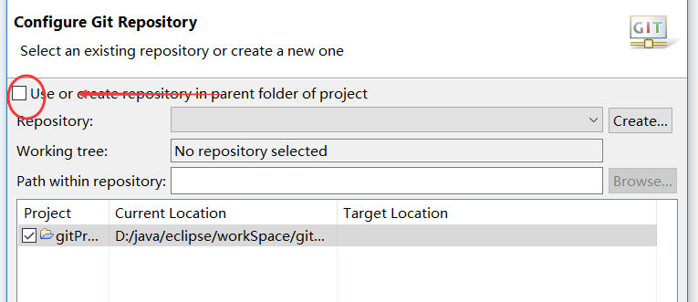

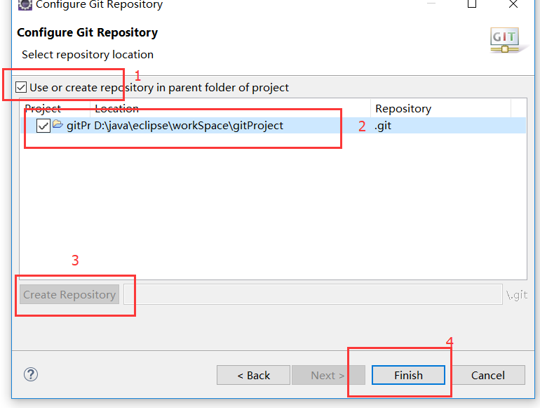

可以查看：windows-Preferences

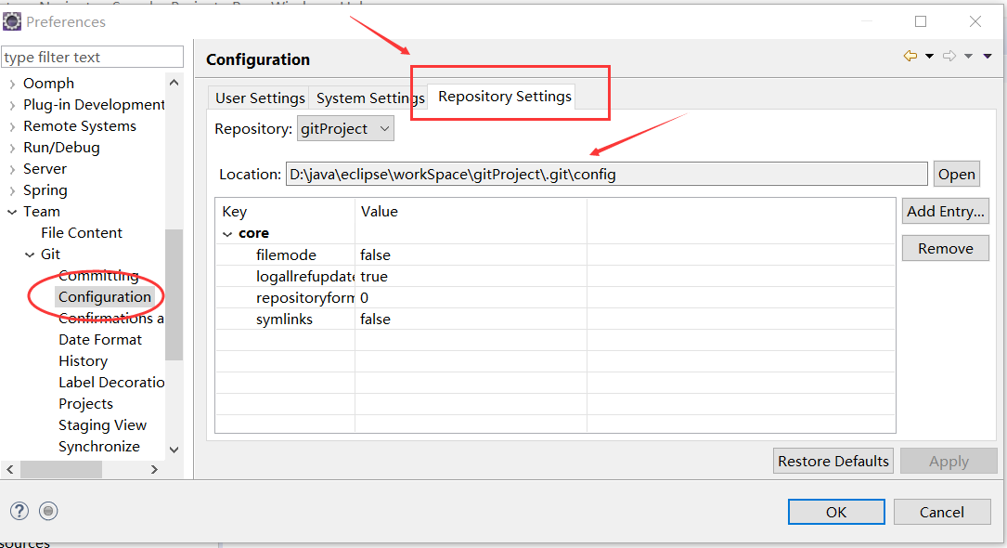

**项目工程 如图：**

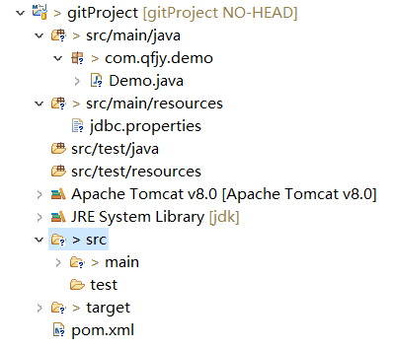

# Eclipse设置(本地库)签名

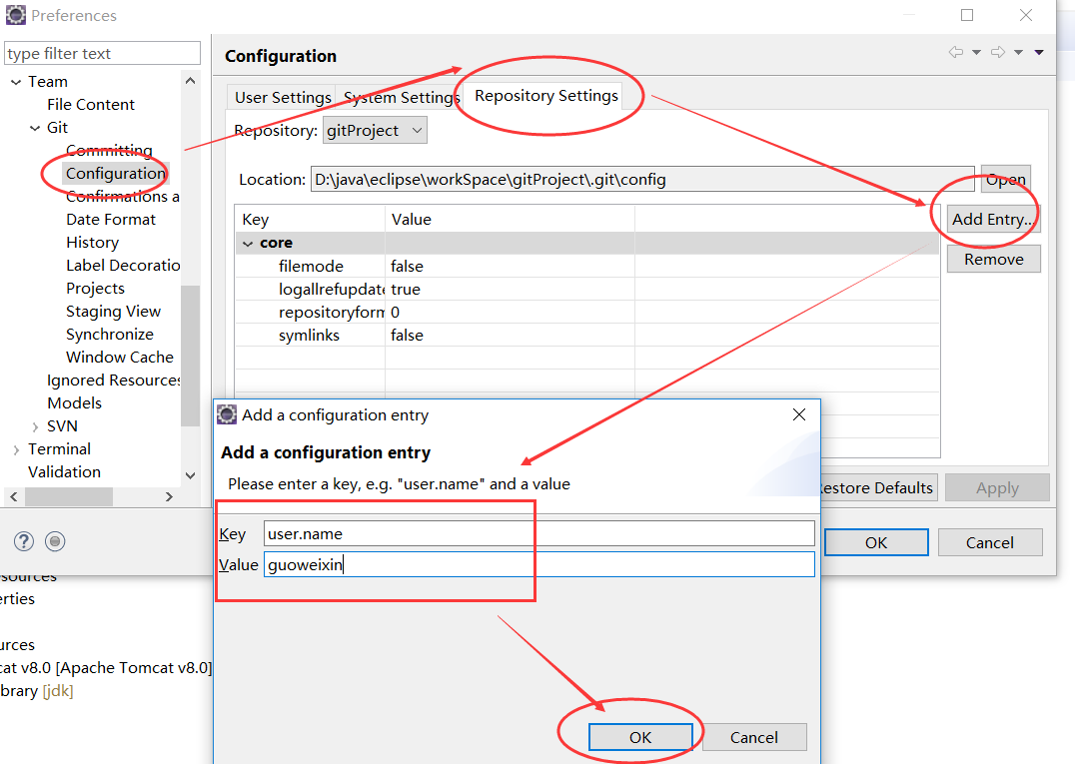

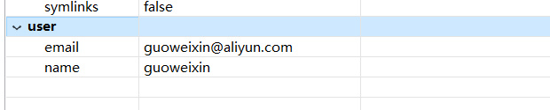

# Eclipse特定文件忽略

## 查看文件

**工程 –》右键—》Team --》 COMMIT**

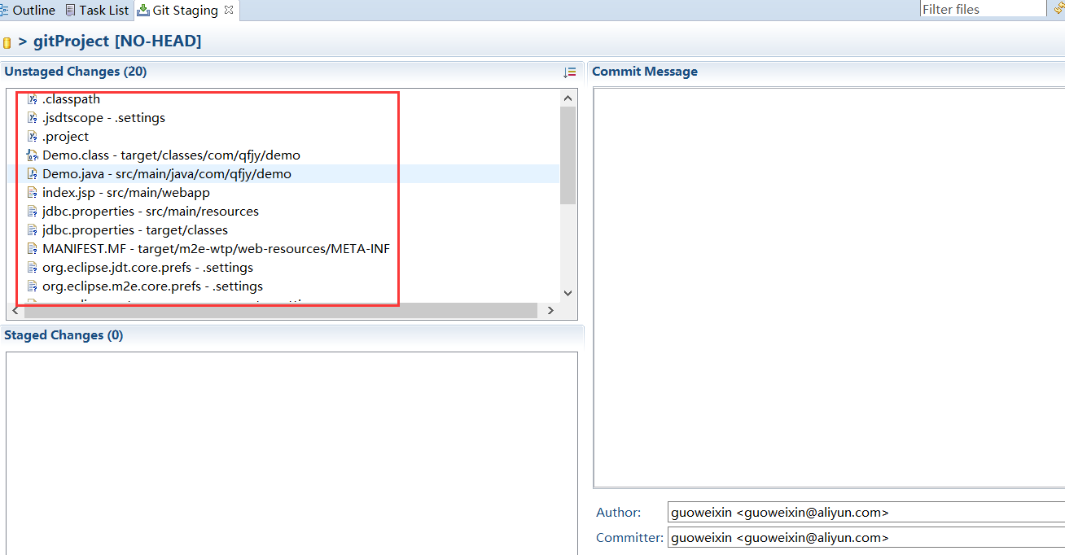

**调用 Navigator视窗 查看：**

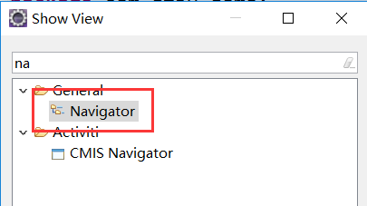

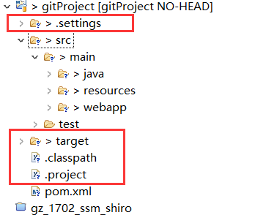

**Eclipse特定文件：**

.classpath文件

.project文件

.settings目录下所有文件

作用：是Eclipse为了方便管理创建的工程而维护的文件。和开发没有直接关系。（GIT中不要进行版本管理，忽略该文件）

## 忽略文件

GitHub官网样例文件：

<https://github.com/github/gitignore>

### 找到Java的样例文件：

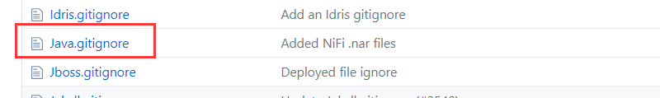

### 找到**家**目录下，将该文件移过来。

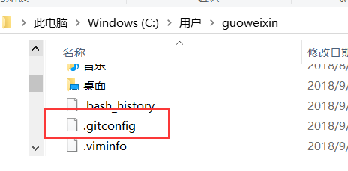

### 新建文件： Java.gitignore

在文件下方添加如下几个案例内容：

.settings

target

.classpath

.project

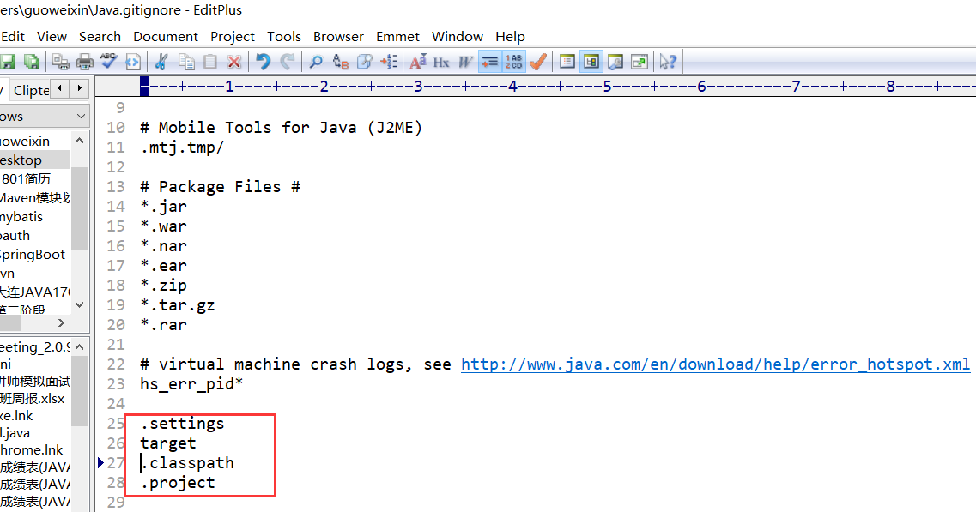

### 修改.gitconfig

在家目录下 找到 ：~/.gitconfig

在 ~/.gitconfig文件中引用如下代码：

[core]

Excludesfile=C:/Users/guoweixin/Java.gitignore

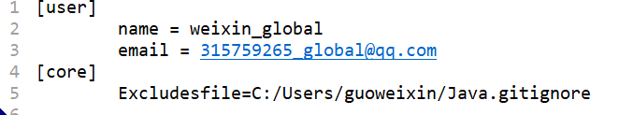

### Eclipse中查看

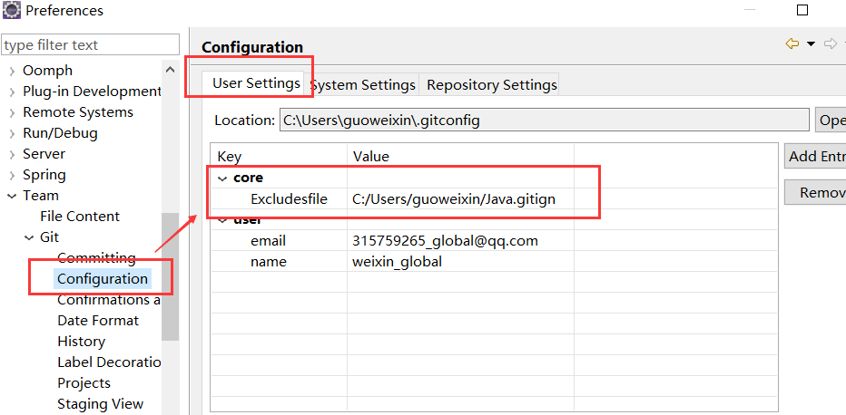

### Eclipse重启

**可以看到如下文件 未被git进行管理**

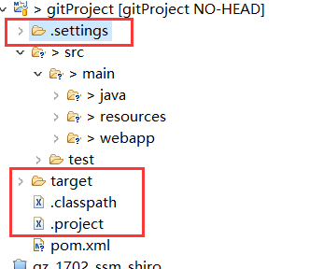 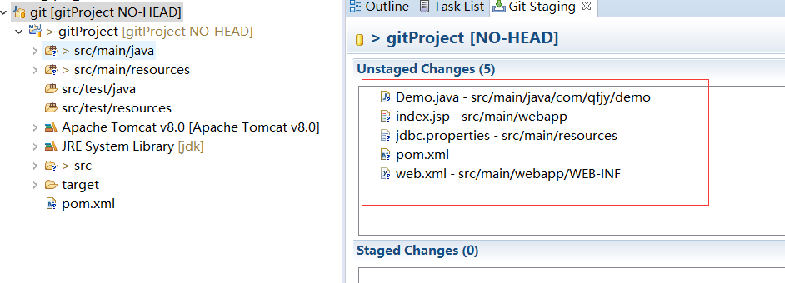

# Git -Eclipse操作本地库

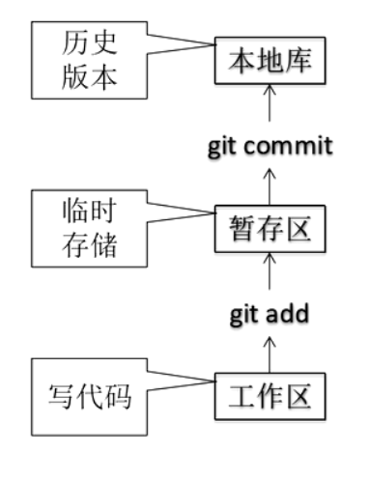

## 工作区加入暂存区(git add)

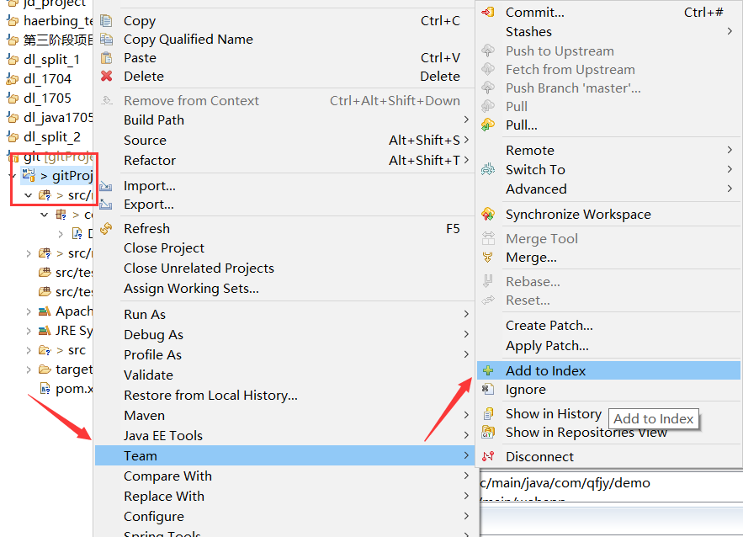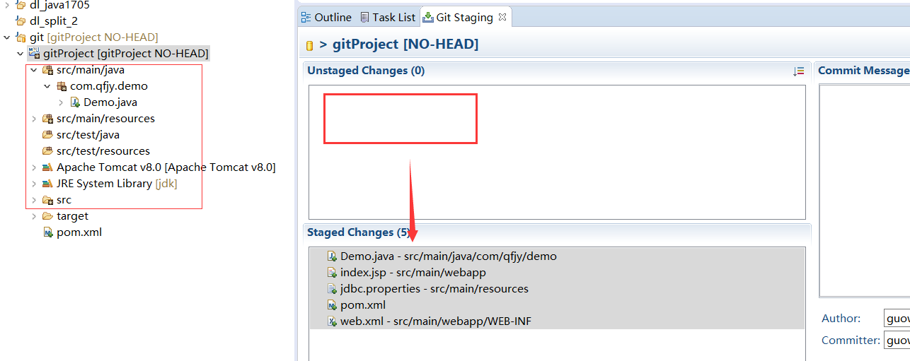

## 暂存区提交本地库(git commit)

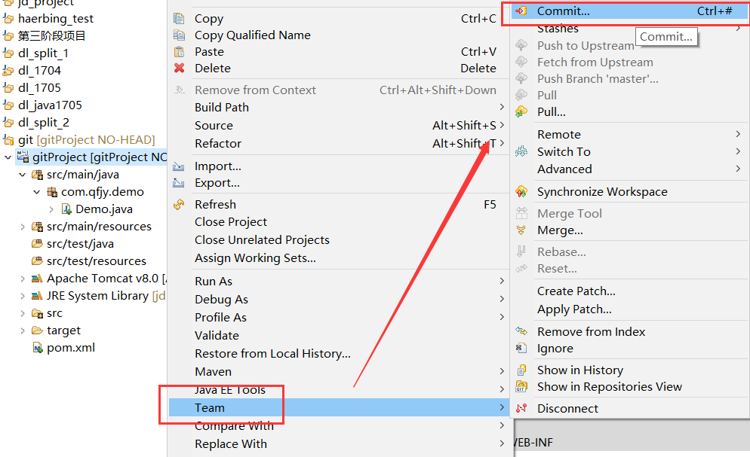

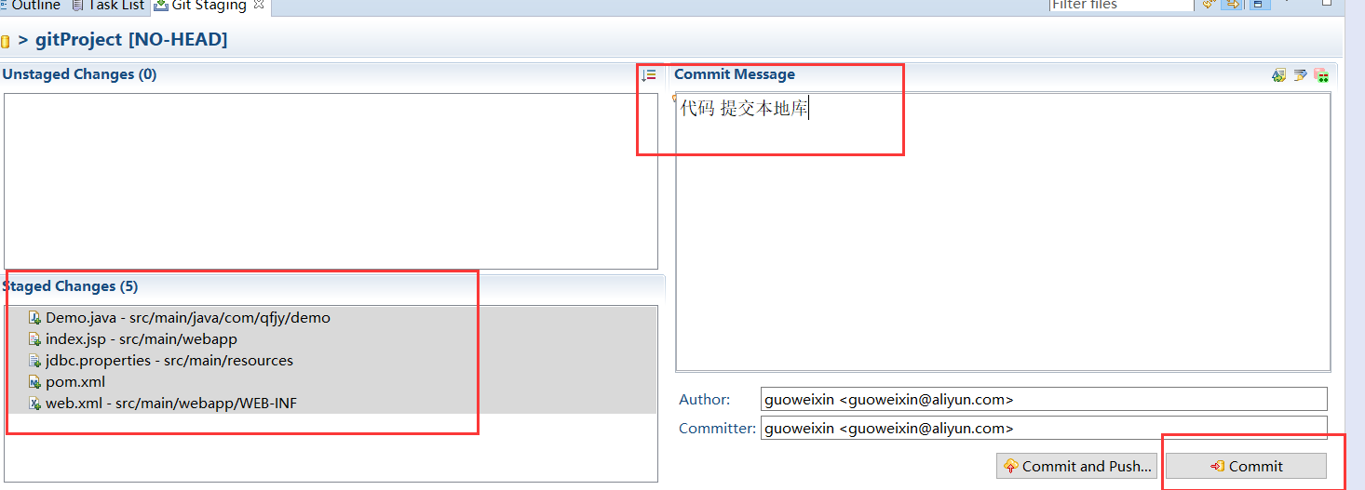

# Git -Eclipse操作远程库

## GitHub操作

**1（项目经理）登录Git Hub帐号**

**2远程库：创建Repository**

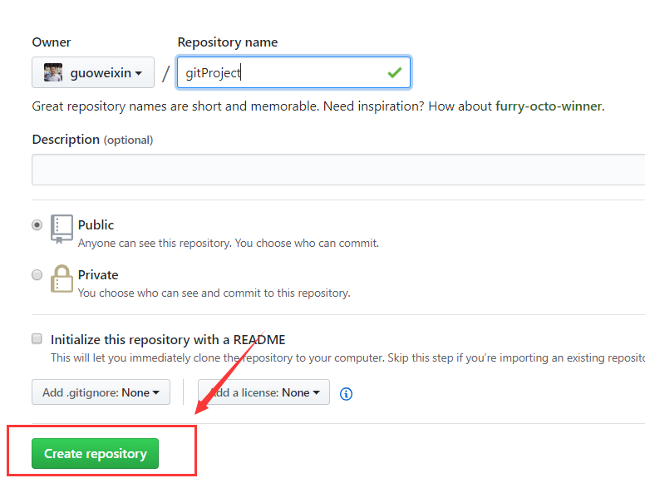

**3复制HTTP 地址**

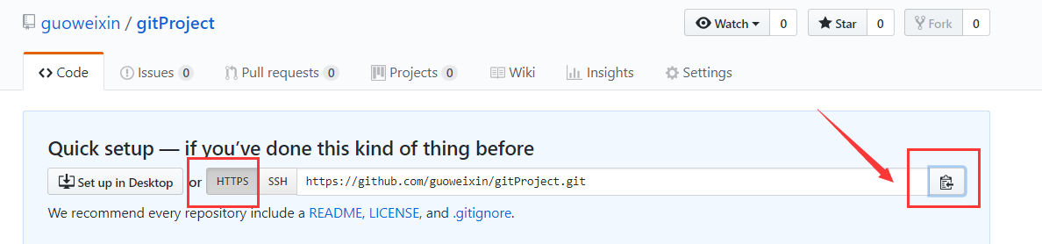

## Eclipse上传

**项目—右键—Team – Rmote-- Push**

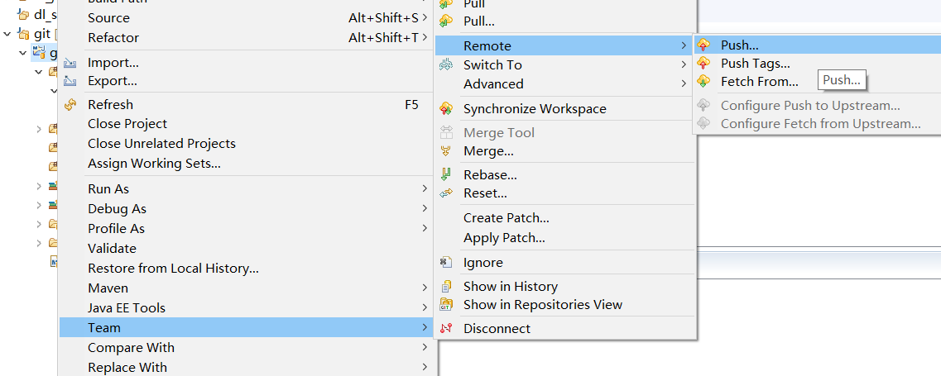

第二步：填入github 地址相关信息

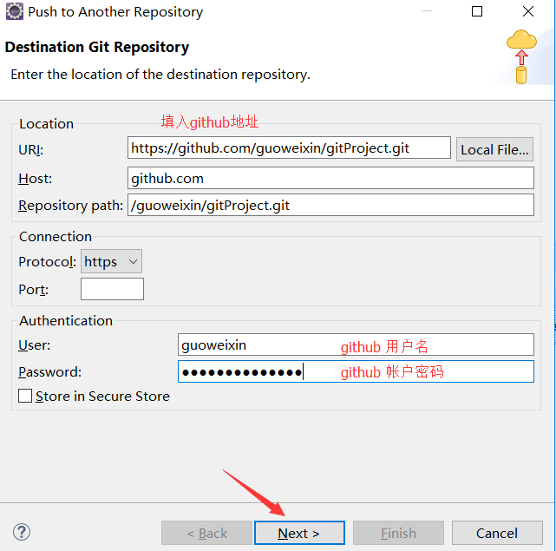

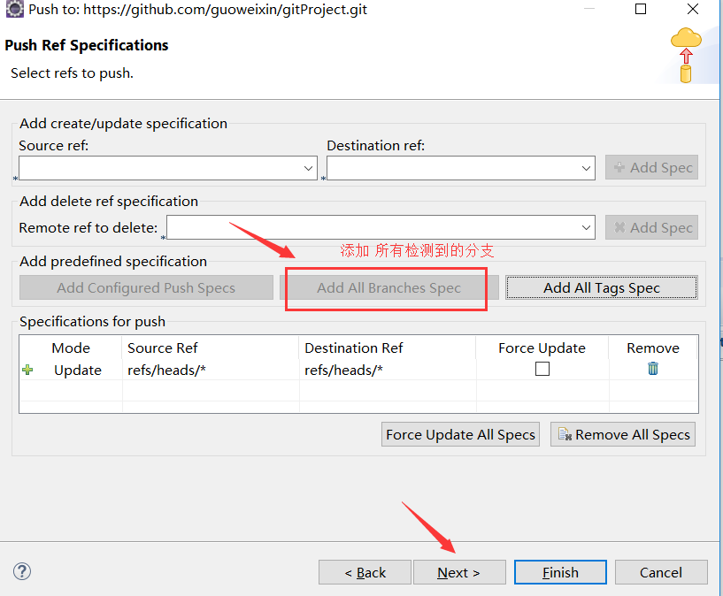

Next –Finish即可。

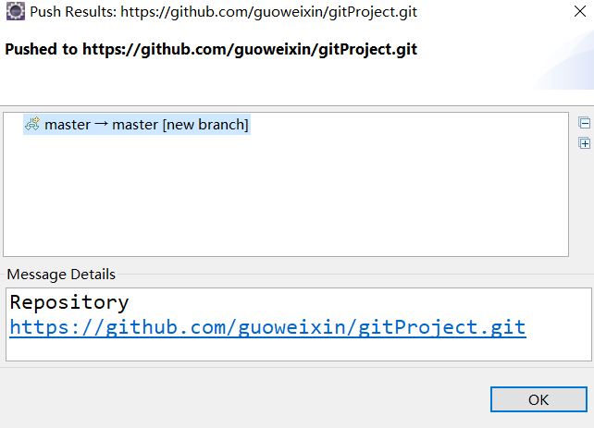

# Git –Eclipse-clone操作

**File—Import--Git**

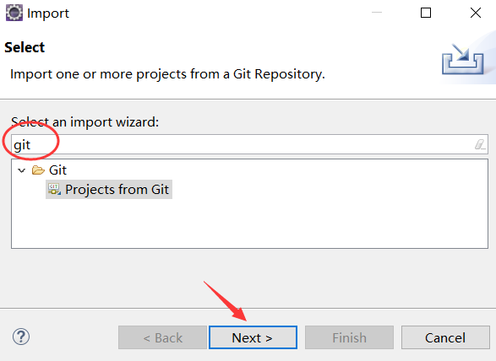

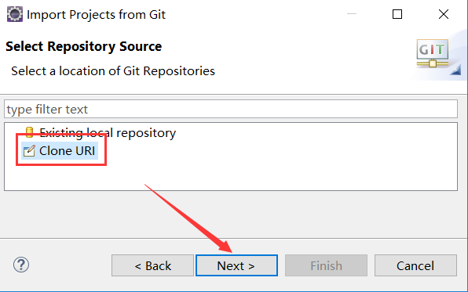

CloneURI:

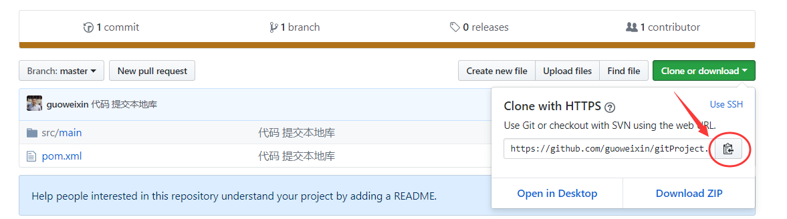

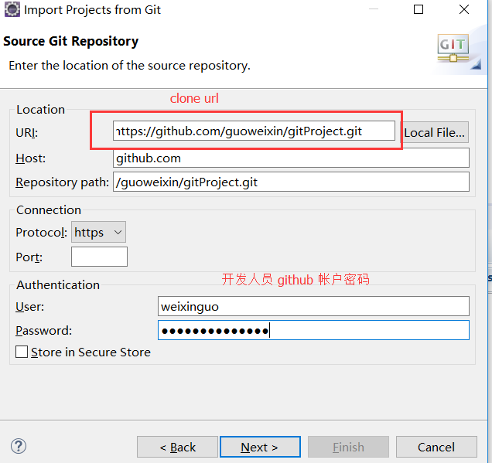

**选择对应分支：**

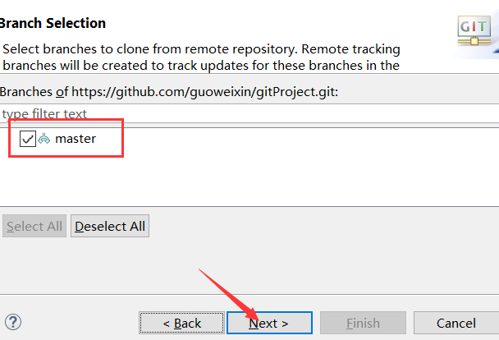

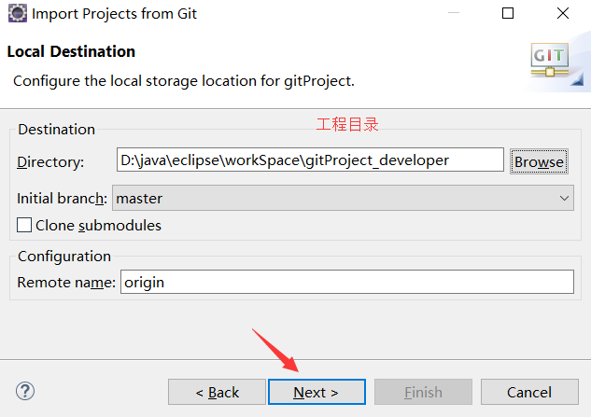

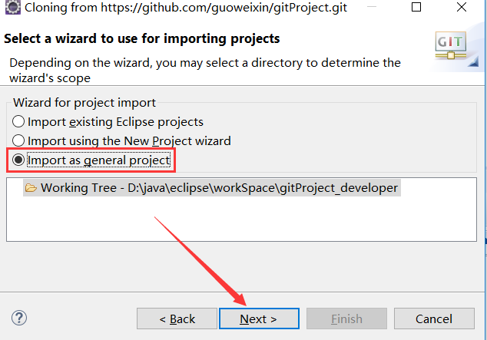

**最后一步： 项目右键—Configure—Convert to Maven Project**

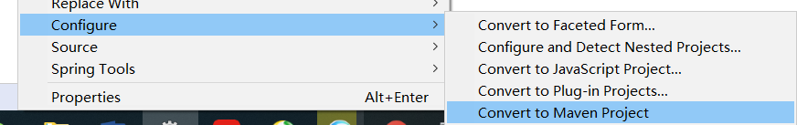

# 本地库-远程库提交push（项目经理）

**工作区修改部分代码，--》提交到本地库 ---》提交到远程库**

**提交本地库：略**

**提交远程库：**

工程 –》右键 –》Team —》Pull Branch ‘master’

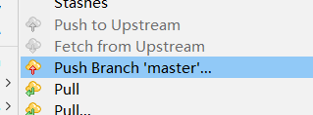

下一步 下一步 即可。

# 远程库—本地库拉取pull（开发人员）

工程 –》右键 –》Team —》Pull

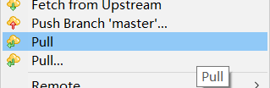

**注意：（开发人员 进行push时，到远程库 前提需要项目经理进行邀请。方可push成功）**

# Eclipse解决代码冲突

**项目经理和开发人员 修改同一行代码，并进行提交**

**1项目经理 提交到本地库。提交到远程库**

**2开发人员 提交到本地库。提交到远程库**

**提交远程库时：(表示master 有冲突)需要先拉取**

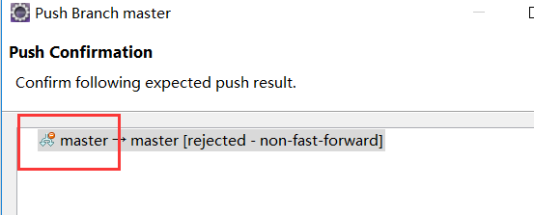

**3、拉取 远程库 代码：**

**Team--Pull**

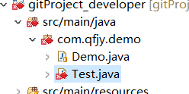

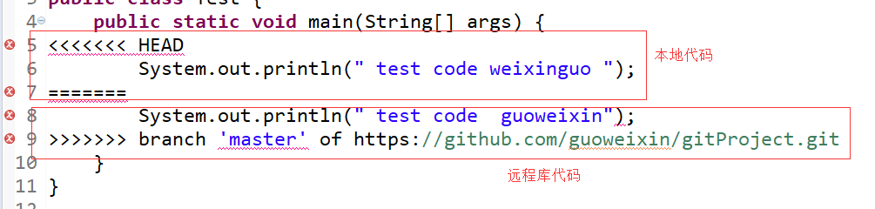

**4、代码的比对：**

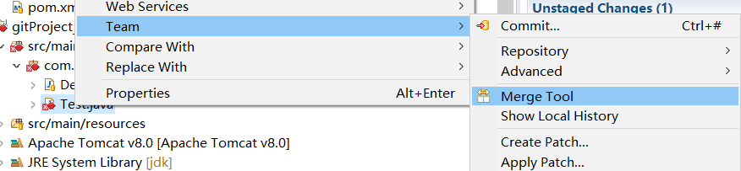

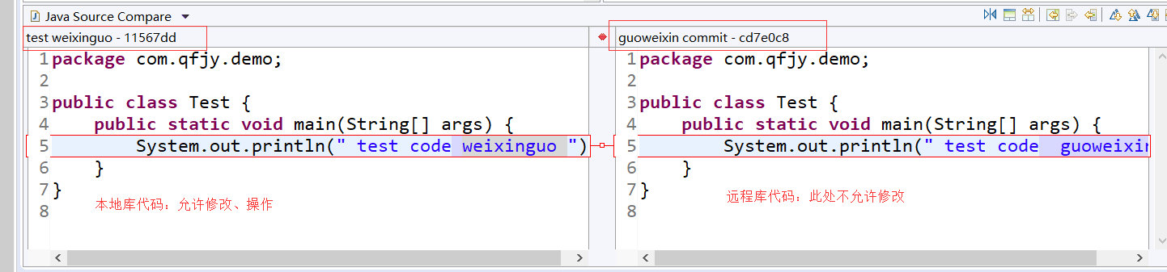

**依次对 本地库、**

**代码 add commit 提交远程库**